



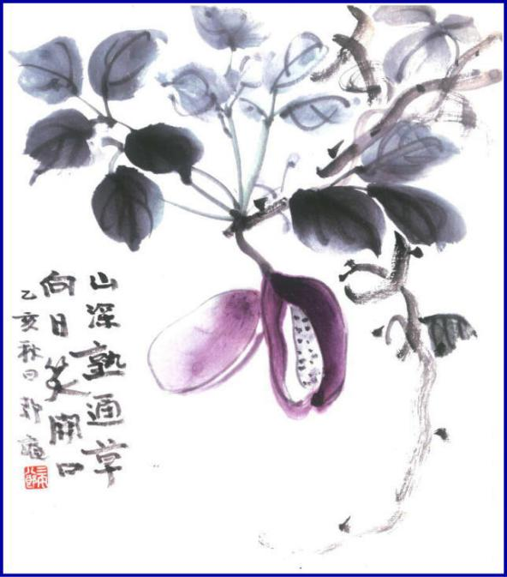

***週報 №2164-***

**本日のプログラム**

**令和5年8月21日**

**「　例　　　　　　　会　」**

**担当　長尾　実 君**

**次回のプログラム**

**令和5年8月28日**

**「 山本ガバナー補佐をお迎えして 」**

**RI第2690地区　第7グループ**

**ガバナー補佐　山本　真一 氏**

**三宅八郎君作**

**色紙　三宅八郎君**

|  |  |  |  |  |  |
| --- | --- | --- | --- | --- | --- |
| **前 　回（8月 7日) 例会記録** | | | | | |
| **会員数** | **11** | **名** | **ゲスト名** |  | |
| **出席者数** | **9** | **名** | **ビジター名** |  | |
| **欠席者数** | **2** | **名** | **欠席者名** | **森澤・長尾** | |
| **出席率** | **81.82** | **％** | **献金箱** | **￥9,000－** |  |
| **前々々 回 ( 7月10日) 例会記録** | | | | | |
| **補填者数** |  | **名** | **補填者名** |  | |
| **未補填者数** |  | **名** | **未補填者名** |  | |
| **補填後出席率** | **100** | **％** | **会員の敬称は省略します** | | |

**8月7日例会記録　 　 「　クラブフォーラム(増強)　」 　小河原 通弘君**

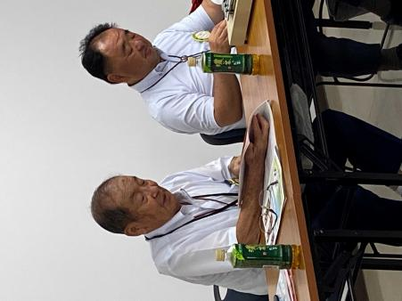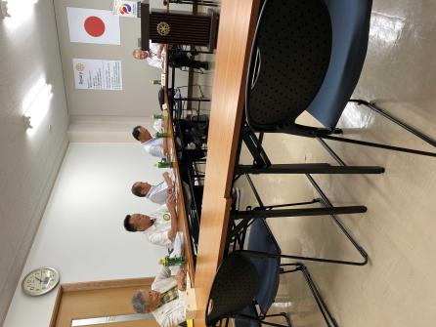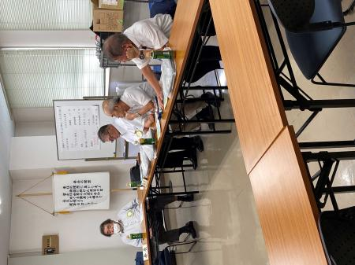

　小河原増強委員長・

　片山副委員長　今後の増強に

　　　　　　　　　　ついて**↓**

　　　例　会　風　景　**⇔**

ついてついて

**★ ☆ 他クラブニュース ☆ ★**

　 倉 敷 ＲＣ・・・8月31日(木)の例会は、夜間例会

**☆ ★ 例会取り止め(定款第7条第1節により) ★**

8月29日(火)・・・児島ＲＣ

.0000000000000000000000000000000000000000000000000..000

..

..............

6月30日(金)・・・倉敷南ＲＣ・笠岡東ＲＣ





**8月7日スマイル**

**片 山 君** (会員増強よろしくお願いします)

**小 橋 君** (歓迎会を開催して頂き、ありがとうございました。少しでも早くロータリアンになる様に努力致します )

**三 宅 君** (森澤さんおめでとう！真夏の猛暑、ミラクルだ！！)

**森 澤 君** (児島・児島東RC合同ゴルフコンペで優勝しました。西山さんに倉カンまでお世話になりました。懇親会では、

　　　　　小河原さんにお世話になりました)

**西 山 君** (昨日のゴルフ2位でした。みなさま、お疲れ様)

**小河原君** (ロータリーゴルフコンペで3位になりました。皆さん、お疲れ様でした)

**山 本 君** (ゴルフ同好会、昨日はお疲れ様でした)



　―**会長報告**―

① 8月6日(日)児島・児島東RC合同ゴルフコンペに参加された方、お疲れ様でした。

―**幹事報告**―

① 倉敷南RC、倉敷東RCより、クラブアッセンブリー及び例会出席のお礼状。

② 石倉ガバナーより、地区大会信任状提出のお願い。

③ 財団室ニュース8月号。

④ クラブアッセンブリー・公式訪問・地区大会の出欠表を回覧。

⑤ 8月14日(月)は例会取止め。次回例会は、8月21日





　　　　　　　　　　　　　☆★☆ **8月度理事会議事録** ☆★☆

**(日時及場所)** 令和 5年8月7日(月)　13：30～　於:児島東RC事務局内

**(出席者)** 大江・西山・神馬・片山・小河原・谷本・山本真一

**(議題) ①** 小さな親切運動協賛金について　　10,000円(献金箱)　　　　　　 　　　　　・・・承

**②** 地区大会展示パネルについて　　パネルの作成をしない　　　　　　　　　　 ・・・承

**③**　ソフトテニス大会日程について　　12/17(日)　　　　　　　　　　　　　　　　　　・・・承

**④**ガバナー公式訪問服装について　　NOネクタイ、上着着用　　　　　　　　　　　　　　　　　　・・・承

**⑤**　公式訪問時のお弁当について　　「ふく仙」、「膳」で検討　　　　　　　　　　　　　　　　　　・・・承



2023年8月6日(日) 倉敷カントリー倶楽部

**児島・児島東RC合同ゴルフコンペ**

**優　　勝　・・・森澤 英治君 (児島東)**

**第 2 位　・・・西山 芳男君 (児島東)**

**第 3 位 ・・・小河原通弘君 (児島東) 　　 おめでとうございます**



**大江　則男**

**西山　芳男**

**神馬　真一郎**

**谷本　茂茂**

**長尾　実実**

**片山　彰造**

**小河原　通弘**

**西山　芳男**

**長尾　実実**

**小河原　通弘**

**片山　彰造**

**長尾　実実**

**山本　真一**

**児島東ロータリークラブ**

**例 会 日　　月曜日 12:30~13:30**

**例 会 場　　倉敷市児島味野2-2-39**

**三宅ビル５Ｆ**

**事 務 所　　倉敷市児島味野2-2-39**

**三宅ビル５Ｆ**

**Ｔ Ｅ Ｌ　　(086)473-6112**

**Ｆ Ａ Ｘ　　(086)474-6051**

**Ｍａｉｌ　　kojimaeastrc@vp.tiki.ne.jp**

**Ｕ Ｒ Ｌ　　http://ww31.tiki.ne.jp/~kojimaeast/**

**編集発行　　児島東ロータリークラブ･広報委員会**

**理事・役員　(2023-2024)**

**会長　　　　　　　(理事)**

**副会長　　　　　　　(理事)**

**幹事**

**副幹事**

**会計**

**ＳＡＡ　　　　　　　(理事)**

**副ＳＡＡ**

**職業奉仕　　　　　　　(理事)**

**社会奉仕　　　　　　　(理事)**

**国際奉仕　　　　　　　(理事)**

**青少年奉仕　　　　　　　(理事)**

**直前会長**

**ガバナー補佐**